**Tiết 40 - Bài 39: CHẾ BIẾN VÀ DỰ TRỮ THỨC ĂN VẬT NUÔI**

**I. MỤC TIÊU BÀI HỌC**

***1. Kiến thức***

Qua bài học, giúp HS:

* Trình bày được mục đích và các phương pháp chế biến thức ăn vật nuôi.
* Nêu được các phương pháp dự trữ thức ăn vật nuôi và nhằm mục đích nào.
* Ý nghĩa của việc chế biến và dự trữ thức ăn đối với vật nuôi.
* Giải thích được cơ sở khoa học của các phương pháp chế biến và dự trữ thức ăn đối với vật nuôi.

***2. Kĩ năng***

* Quan sát tranh, băng hình về chế biến và dự trữ thức vật nuôi.
* Hoạt động nhóm hoàn thành các phiếu học tập nội dung về chế biến và dự trữ thức ăn vật nuôi.
* Phân tích, tổng hợp, so sánh, thuyết trình về chế biến và dự trữ thức ăn vật nuôi.
* Liên hệ thực tế trong chăn nuôi tại gia đình và địa phương.
* Vận dụng kiến thức liên môn: sinh học, hóa học, vật lý giải quyết các vấn đề về chế biến và dự trữ thức ăn vật nuôi.

***3. Thái độ***

* Học sinh say mê môn học, yêu thích vật nuôi.
* Học sinh bước đầu có ý thức vận dụng kiến thức đã học vào chăn nuôi.
* Học sinh có ý thức chế biến tiết kiệm, biết cách bảo quản một số các loại thức ăn vật nuôi.

**II. CHUẨN BỊ CỦA GIÁO VIÊN VÀ HỌC SINH**

***1. Giáo viên***

* Giáo án điện tử.
* Máy chiếu, máy tính, máy chiếu vật thể, bút dạ.
* Hệ thống âm thanh loa đài, mic…
* Phiếu học tập nhóm, phiếu học tập cá nhân về chế biến và dự trữ thức ăn vật nuôi.
* Phiếu hỗ trợ kiến thức (dành cho góc xuất phát là góc áp dụng).
* Chuẩn bị tranh, ảnh, clip chủ đề chế biến và dự trữ thức ăn vật nuôi.

***2. Học sinh***

* Đọc trước bài ở nhà.
* Tìm hiểu về cách chế biến và bảo quản thức ăn vật nuôi tại gia đình, địa phương, quê hương.

**III. PHƯƠNG PHÁP DẠY HỌC**

* Phương pháp góc.
* Phương pháp nêu và giải quyết vấn đề.
* Phương pháp dạy học trực quan.
* Phương pháp gợi mở vấn đáp.
* Phương pháp hoạt động nhóm.

**IV. TIẾN TRÌNH BÀI GIẢNG**

1. ***Ổn định trật tự lớp học (1 phút).***
2. ***Tiến trình dạy học.***

|  |  |  |
| --- | --- | --- |
| **Hoạt động của GV** | **Hoạt động của HS** | **Kiến thức cần đạt** |
| **HOẠT ĐỘNG 1: Giới thiệu bài học và các góc học tập** | | |
| - GV giới thiệu bài.  - GV chiếu và nêu mục tiêu của bài học.  - GV giới thiệu bài học theo phương pháp ***“góc”*** và vị trí của các góc, thời gian hoạt động của mỗi góc. | - HS lắng nghe.  - HS lắng nghe để biết được mục tiêu của bài học.  - HS lắng nghe để biết được phương pháp học tập, biết được vị trí của các góc. |  |
| - GV chiếu mục tiêu và nhiệm vụ của góc ***“trải nghiệm”.***  - GV gọi 1 HS đọc mục tiêu và nhiệm vụ của góc trải nghiệm. | - 1HS đứng tại chỗ đọc to mục tiêu và nhiệm vụ của góc trải nghiệm. |  |
| - GV chiếu mục tiêu và nhiệm vụ của góc ***“vận dụng”.***  - GV gọi 1 HS đọc mục tiêu và nhiệm vụ của góc vận dụng. | - 1HS đứng tại chỗ đọc to mục tiêu và nhiệm vụ của góc vận dụng. |  |
| - GV chiếu mục tiêu và nhiệm vụ của góc ***“phân tích”.***  - GV gọi 1 HS đọc mục tiêu và nhiệm vụ của góc phân tích. | - 1HS đứng tại chỗ đọc to mục tiêu và nhiệm vụ của góc phân tích. |  |
| - GV nhấn mạnh nhiệm vụ tại từng nhóm.  - GV cho HS tự chọn góc theo phong cách, sở thích và năng lực của mình.  - GV hướng dẫn HS hướng di chuyển theo sơ đồ chuyển góc. | - HS lắng nghe.  - HS di chuyển về góc học tập yêu thích. |  |
| **HOẠT ĐỘNG 2: Tổ chức cho học sinh học tập tại các góc** | | |
| - GV quan sát, hướng dẫn, gợi ý và hỗ trợ HS khi cần.  - GV thông báo hết thời gian, yêu cầu HS luân chuyển góc. | - HS nghiên cứu và hoàn thành nhiệm vụ tại các góc học tập.  - HS luân chuyển góc cho đến khi hoàn thành nhiệm vụ ở tất cả góc. (Kết quả ở góc cuối cùng HS ghi vào phiếu học tập nhóm A0. Các góc còn lại, HS làm trên phiếu học tập cá nhân A4). |  |
| **HOẠT ĐỘNG 3: Tổ chức cho học sinh trao đổi và đánh giá kết quả** | | |
| - GV gọi đại diện ***góc trải nghiệm*** báo cáo kết quả.  - GV giáp đáp thắc mắc nếu cần.  - GV mở rộng kiến thức:  + Quan sát bài làm của các con cô thấy các con lựa chọn giải pháp ủ chua, hoặc phơi khô đối với sắn. Tuy nhiên để đảm bảo trung hòa hết lượng axit ta phải ngâm sắn với nước vôi trong trước khi phơi hoặc ủ chua.  + Đỗ tương khi mới thu hoạch có thể cho bò ăn ngay cả thân, lá và quả. Tuy nhiên ăn với khối lượng nhỏ để tránh cho bò bị đầy hơi.  - GV chiếu đáp án chuẩn và đặt câu hỏi:  + Qua phần bài làm của mình, con hãy cho biết trong chăn nuôi, người ta thường sử dụng những phương pháp dự trữ thức ăn nào? Các phương pháp đó áp dụng với những loại thức ăn như thế nào?  + Dựa vào phần tìm hiểu, hãy cho cô biết có mấy phương pháp chế biến? Lấy ví dụ cụ thể cho từng phương pháp.  - GV chốt kiến thức. | - Đại diện góc trải nghiệm báo cáo.  - HS các nhóm khác theo dõi, đối chiếu với kết quả của mình trên phiếu học tập cá nhân.  - HS tại các góc khác đặt câu hỏi cho góc trải nghiệm.  - HS lắng nghe.  - HS nhóm trải nghiệm trả lời.  - HS nhóm khác trả lời, bổ sung. |  |
| - GV chuyển ý, mời đại diện ***góc vận dụng*** báo cáo kết quả.  - GV giải đáp thắc mắc nếu cần.  - GV hỏi mở rộng:  + Trong thành phố tại các gia đình thường nuôi những con vật gì?  + Các con cho vật nuôi ăn gì?  - GV giới thiệu: Và hôm nay cô giới thiệu thêm cho các con một loại thức ăn tổng hợp rất tốt, cung cấp đủ chất dinh dưỡng cho mèo. Và không chỉ mèo mà các vật nuôi khác cũng cần được cung cấp đủ dinh dưỡng. Các giai đoạn phát triển khác nhau ta phải phối trộn các loại thức thức ăn với nhau tạo ra thức ăn hỗn hợp. Đó cũng chính là phương pháp chế biến thức ăn thứ 4. | - Đại diện góc vận dụng báo cáo.  - HS các nhóm khác theo dõi, đối chiếu với kết quả của mình trên phiếu học tập cá nhân.  - HS tại các góc khác đặt câu hỏi cho góc vận dụng.  - HS trả lời.  - HS trả lời. |  |
| - GV chuyển ý, mời đại diện ***góc phân tích*** báo cáo kết quả.  - GV chốt kiến thức trên sơ đồ tư duy.  - GV chiếu đáp án chuẩn.  - GV hướng dẫn học sinh sắp xếp phiếu học tập. | - Đại diện góc phân tích báo cáo.  - HS các nhóm khác theo dõi, đối chiếu với kết quả của mình trên phiếu học tập cá nhân. |  |
| **HOẠT ĐỘNG 4: LUYỆN TẬP – CỦNG CỐ** | | |
| - GV giới thiệu trò chơi “Em làm chủ trang trại”.  - GV gọi 1 HS đọc nội dung luật chơi.  - GV chiếu đáp án chuẩn.  - GV nhận xét các đội chơi, khen thưởng.  - GV chuyển ý, kết bài. | - HS lắng nghe.  - 1 HS đứng tại chô đọc to luật chơi.  - HS chơi trò chơi.  - Thư kí tổng kết bài làm của đội. |  |
| **HOẠT ĐỘNG 5: Hướng dẫn học bài ở nhà** | | |
| - GV chiếu và gọi 1 HS đọc nội dung hướng dẫn học bài ở nhà. | - 1 HS đọc to nội dung hướng dẫn học bài ở nhà. |  |

**GÓC TRẢI NGHIỆM**

**Phiếu học tập 1:** Quan sát băng hình và hoàn thành bảng sau:

|  |  |  |  |  |  |
| --- | --- | --- | --- | --- | --- |
| **DỰ TRỮ** | | **THỨC ĂN** | **CHẾ BIẾN** | | |
| ***Phương pháp***  ***dự trữ*** | ***Đặc điểm*** | ***Đặc điểm*** | ***Biện pháp*** | ***Phương pháp***  ***chế biến*** |
|  | Tươi xanh | **CỎ VOI TƯƠI** | Kích thước lớn |  |  |
|  | Hàm lượng  chất khô cao | **CỦ SẮN TƯƠI** | Có chất  gây ngộ độc |  |  |
|  | Hàm lượng  chất khô cao | **ĐỖ TƯƠNG SỐNG**  **C:\Users\Namgau1901\Desktop\CN TP 2\aaaaaa\phuong-phap-bao-quan-hat-dau-nanh-dau-tuong.jpg** | Vị ngái, cứng |  |  |
|  | Tươi xanh | **RƠM**  **C:\Users\Namgau1901\Desktop\CN TP 2\aaaaaa\Capture.JPG** | Khô, cứng |  |  |
|  | Tươi xanh | **NGỌN MÍA TƯƠI**  **C:\Users\Namgau1901\Desktop\CN TP 2\aaaaaa\ngon-mia-lam-thuc-an-chan-nuoi-01.jpg** | Kích thước lớn |  |  |

**PHIẾU HỖ TRỢ 1**

Trong chăn nuôi ngoài giống vật nuôi, điều kiện chuồng trại thì thức ăn đóng vai trò vô cùng quan trọng. Phải duy trì nguồn thức ăn và làm cho thức ăn có hàm lượng dinh dưỡng cao để đảm bảo cho sự phát toàn diện của vật nuôi. Vào mùa lạnh, nguồn thức ăn cho gia súc dần khan hiếm. Việc tìm hiểu các phương pháp dự trữ thức ăn cho gia súc mùa lạnh rất cần thiết để tránh thiệt hại về kinh tế.

**Dự trữ thức ăn xanh bằng cách ủ chua**

Thức ăn ủ chua là thức ăn dự trữ chiến lược để nuôi dưỡng gia súc trong mùa thiếu cỏ xanh. Thực chất của việc ủ chua thức ăn là nén chặt các loại thức ăn có khả năng lên men trong điều kiện kín khí để bảo quản lâu dài.

**Dự trữ cỏ khô, rơm**

Làm cỏ khô là quá trình làm giảm tỷ lệ nước trong cỏ từ 70 - 80% còn 14 - 15%, thông qua sấy khô hoặc phơi khô cỏ xanh nhờ ánh nắng mặt trời. Cỏ khô loại tốt là một nguồn cung cấp protein, gluxit, vitamin và chất khoáng chủ yếu cho gia súc nhai lại vào mùa lạnh. Phương pháp này có ưu điểm là rất đơn giản, cỏ ít bị hỏng. Tuy nhiên khi cho vật nuôi ăn phải làm mềm bằng nước vôi trong

**Dự trữ các phụ phẩm nhiều xơ**

Nguồn phụ phẩm nhiều chất xơ rất phong phú và đa dạng như rơm, ngọn lá mía, ngọn sắn… Nguyên tắc làm tăng khả năng sử dụng phụ phẩm nhiều xơ gồm thu gom sau thu hoạch để dự trữ lâu dài. Trong xử lý hóa học, có xử lý bằng ủ chua, ủ urê là phương pháp được dùng phổ biến hiện nay. Đặc biệt ngâm nước vôi trong rồi mang đi ủ còn có thể loại bỏ hết Axit cyan hyđric một chất độc có trong sắn.

**Dự trữ thức ăn tinh**

Các loại thức ăn tinh như hạt ngũ cốc, cám gạo, bột đậu tương… chứa các thành phần dinh dưỡng quan trọng gồm đạm, tinh bột, đường, khoáng và vitamin. Thức ăn tinh sau khi được xử lý thường được dự trữ trong bao, quây cót… Kho chứa thức ăn là phải ở nơi cao ráo, thoáng mát, đầu gió, có mái không dột, xung quanh có cống rãnh thoát nước.

**PHIẾU HỖ TRỢ 2**

**Câu chuyện: Nhà nông làm giàu**

Gia đình bác Nam thuộc hộ nghèo trong thôn. Vì vậy bác được ngân hàng chính sách xã hội cho vay vốn để làm kinh tế gia đình nhằm thoát nghèo.Nhiều người khuyên bác nên chăn nuôi bò sữa vì trong vườn nhà có nhiều loại thức ăn như :*Cỏ voi, sắn, rơm khô , ngô*. Đây là lần đầu tiên gia đình bác nuôi bò sữa nên còn nhiều bỡ ngỡ. Với những hiểu biết của mình em hãy giúp bác trong việc chế biến và dự trữ thức ăn cho bò, bằng cách hoàn thành nội dung phiếu bài tập số 2.

**GÓC VẬN DỤNG**

**Phiếu học tập 2: Theo dõi câu chuyện: “ Nhà nông làm giàu” em hãy lựa chọn các phương án sau đây để giúp bác Nam và giải thích vì sao?**

|  |  |
| --- | --- |
| **GIẢI PHÁP** | **GIẢI THÍCH** |
| A: Chỉ cho bò ăn cỏ voi. |  |
| B: Cắt nhỏ cỏ voi. |  |
| C: Ủ chua cỏ voi già. |  |
| D: Ngoài cỏ voi phối trộn thêm các loại thức ăn giàu dinh dưỡng khác. |  |
| E: Cho bò ăn sắn tươi. |  |
| F: Cho bò ăn sắn khô. |  |
| G: Muối chua ngô hạt. |  |
| F: KIềm hóa rơm trước khi cho bò ăn. |  |
| G: Cho bò ăn rơm khô. |  |

**GÓC VẬN DỤNG**

**Phiếu học tập 2: Theo dõi câu chuyện: “ Nhà nông làm giàu” em hãy lựa chon các phương án sau đây để giúp bác Nam và giải thích vì sao?**

|  |  |
| --- | --- |
| **GIẢI PHÁP** | **GIẢI THÍCH** |
| A: Chỉ cho bò ăn cỏ voi |  |
| B: Cắt nhỏ cỏ voi. | Giảm kích thước -> Bò dễ tiêu hóa |
| C: Ủ chua cỏ voi già | Để duy trì nguồn thức ăn cho bò. |
| D: Ngoài cỏ voi phối trộn thêm các loại thức ăn giàu dinh dưỡng khác | Cung cấp đủ chất dinh dưỡng |
| E: Cho bò ăn sắn tươi |  |
| F: Cho bò ăn sắn khô. | Loại bỏ chất độc |
| G: Muối chua ngô hạt. | Dễ tiêu hóa. |
| F: Kiềm hóa rơm trước khi cho bò ăn. | Làm mềm rơm. |
| G: Cho bò ăn rơm khô. |  |

**GÓC Phân tích**

**Phiếu học tập số 3: Nghiên cứu thông tin SGK hoàn thành sơ đồ tư duy trong phiếu học tập.**

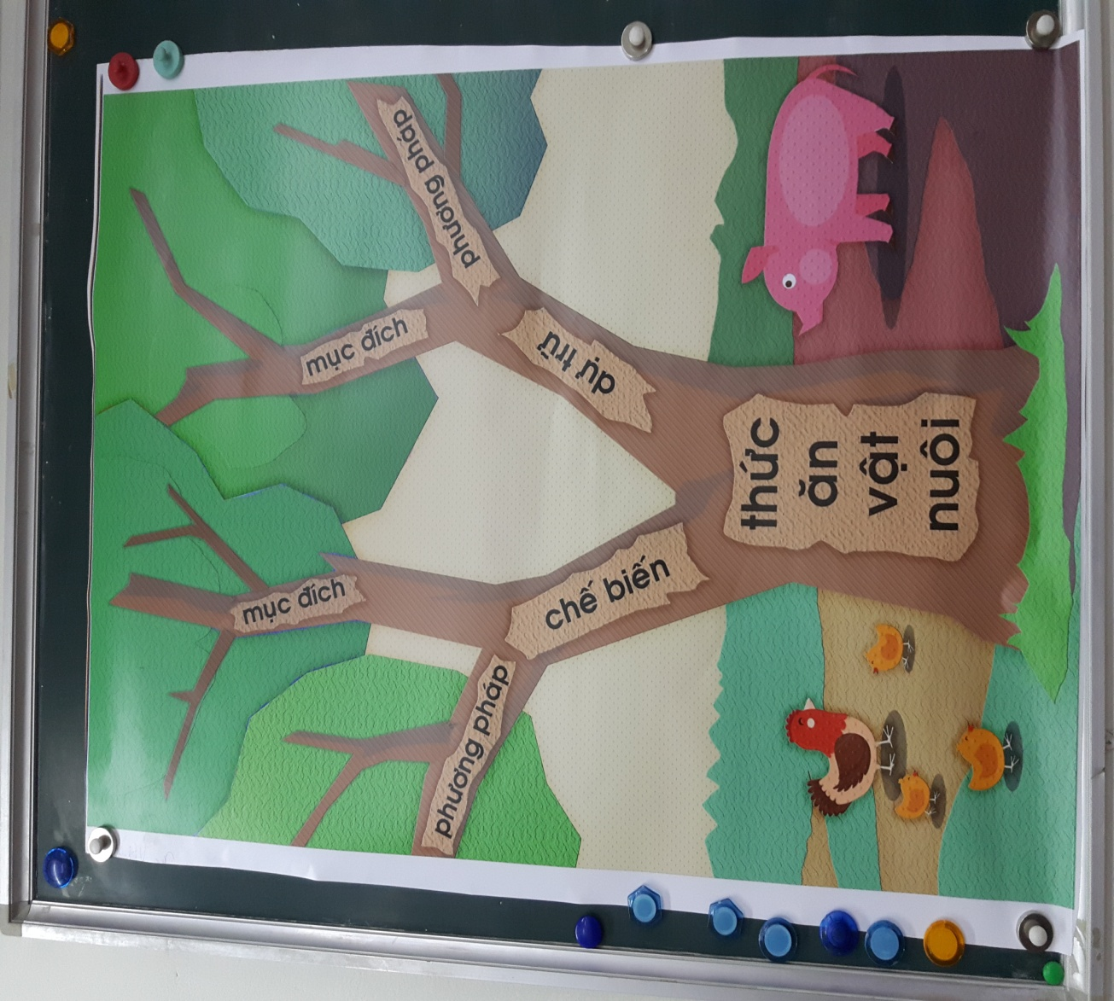

|  |  |  |
| --- | --- | --- |
| **THỨC ĂN VẬT NUÔI** | | |
|  | **CHẾ BIẾN** | **DỰ TRỮ** |
| **PHƯƠNG PHÁP** | * **Vật lý: + Cơ học: Cắt, nghiền**   **+ Nhiệt học: Rang, sấy, phơi.**   * **Hóa học: Kiềm hóa.** * **Sinh học: Ủ mem, ủ chua, ủ xanh, đường hóa tinh bột.** | * **Ủ xanh: các loại thức ăn tươi xanh ( rau, cỏ…)** * **Làm khô: cỏ, rơm và các loại củ, hạt.** |
| **MỤC ĐÍCH** | * **Giảm thể tích, độ thô cứng.** * **Tăng mùi vị.** * **Loại bỏ chất độc.** | * **Giữ thức ăn lâu hỏng.** * **Đủ thức ăn cho vật nuôi.** |